C#.Net Core控制台程序连接SQL Server SqlConnection类报错

用vs2019创建 .Net Core下的C#控制台程序，想要连接SQL Server的数据库，在使用SqlConnection类的时候一直报错“未能在命名空间System.Data.SqlClient中找到类型名SqlConnection，此类型已转发到程序集System.Data.SqlClient, Version=0.0.0.0,…请考虑添加对该程序集的引用。”代码如下：

namespace HA.Server.SQL

{

using System;

using System.Data;

using System.Data.SqlClient;

class Program

{

static void Main(string[] args)

{

string ConStr = "server=.;database=HighAvailabilityModule.Server.SQL;Trusted_Connection=SSPI";

SqlConnection con = new SqlConnection(ConStr);

}

}

}

原因是因为该项目是.Net Core框架下的，没有自动添加System.Data和System.Data.SqlClient的引用，解决办法是用NuGet包管理器手动添加

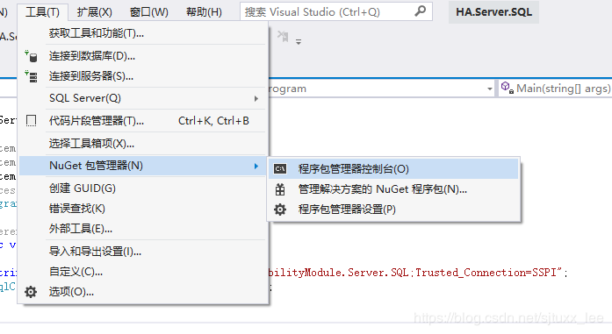

输入以下两条指令

PM> Install-Package System.Data.Common

PM> Install-Package System.Data.SqlClient

下载添加完成后左边项目的依赖项里会多出“System.Data.Common”和“System.Data.SqlClient”两个引用

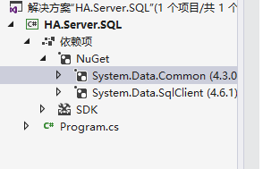

查看代码，问题解决。